Misereor-Kinderkreuzweg 2027

Mut zur Versöhnung
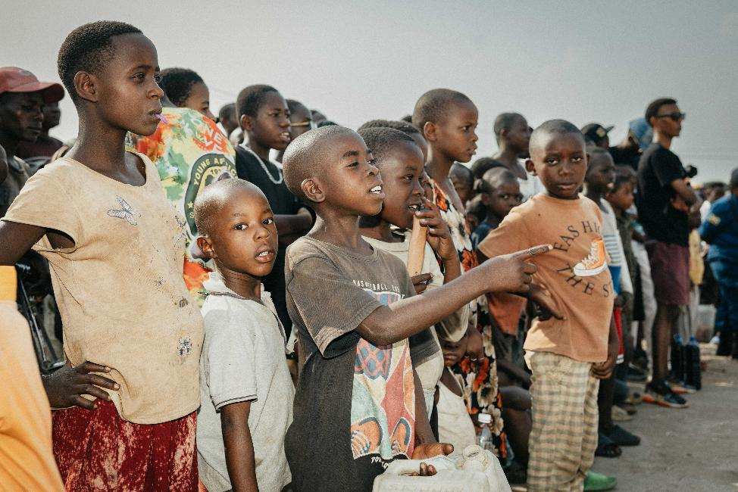
Von Studienrätin Theresa Angstenberger, Tübingen

Dieser Kreuzweg ist kostenfrei auch als Heft bestellbar unter www.misereor.de/bestellen
Die verwendeten Fotos finden Sie auf www.misereor.de/fastenaktion-gottesdienste
Material:
- ein großes Kreuz
- eine Osterkerze
- für jede teilnehmende Person ein Kreuzweg-Heft – kostenfrei bestellbar unter www.misereor.de/bestellen
- die folgenden Gegenstände (oder alternativ Bilder davon – diese finden Sie unter www.misereor.de/fastenaktion-gottesdienste)
  - Eröffnung: eine Weltkarte oder ein Globus und ein Bild der Flagge Burundis
  - Station 1: ein Rucksack
  - Station 2: ein großer Stein
  - Station 3: ein grünes Tuch (reißfest)
  - Station 4: ein rotes Tuch
  - Station 5: ein weißes Tuch
  - Station 6: ein Comicbild mit Sprechblase für alle Teilnehmenden, Buntstifte

Gestaltung
Dieser Kreuzweg soll den teilnehmenden Kindern die Bedeutung von Gemeinschaft und Versöhnung unter Menschen zeigen – gerade in schwierigen Situationen. An jeder Station wird das Kreuz sowie ein zur Station passender Gegenstand (oder ein Bild davon) ausgelegt. Bei der sechsten Station werden alle Gegenstände um das Kreuz herum abgelegt sowie die Osterkerze (noch nicht angezündet) dazugestellt. Den inhaltlichen Ausgangspunkt bildet jeweils Jesus auf seinem Weg zur Kreuzigung. Es folgen ein Alltagsbezug und ein Gedankenimpuls. Außerdem wird jede Station mit der Aussage einer Person aus dem diesjährigen Misereor-Partnerprojekt in Burundi verknüpft.
Laden Sie ein zur Solidarität mit Menschen in Burundi und weltweit. Dazu finden Sie eine Kollektenankündigung beim Erwachsenenkreuzweg und zum Download auf unserer Webseite www.miseror.de/fastenaktion-gottesdienste.
L = Leiter*in
S = Sprecher*in
A = Alle
Die Rollen S1 und S2 können an jeder Station von einem anderen Kind übernommen werden.

Eröffnung
Lied JuGoLo 298,1+2: Wo Menschen sich vergessen
L Liebe Kinder, liebe Erwachsene, heute begleiten wir Jesus auf seinem schweren Weg zur Kreuzigung. Dabei lernen wir auch Menschen aus Burundi kennen. Das ist die Flagge Burundis (hochhalten). Burundi liegt im Osten von Afrika (auf der Weltkarte zeigen). Viele Menschen dort haben Streit und Gewalt erlebt. Daran erinnern sie sich bis heute. Gerade deshalb wollen sie ihre Zukunft verändern und vertrauen darauf, dass sie dabei von Gott begleitet werden.
Die jungen Menschen, die wir heute kennenlernen, wohnen in der größten Stadt Burundis, in Bujumbura. Die meisten sagen einfach ‚Buja‘. Dort treffen sie sich regelmäßig bei der Misereor-Partnerorganisation „Buja Sans Tabou“ – das heißt „ohne Tabu“. Im Projekt „Abahizi“ stellen sie dabei mit Theaterstücken oder in Comics das Leben von ehrlichen, mutigen Personen dar. Das bedeutet nämlich das Wort „Abahizi“ – mutige, ehrliche Menschen. Die Jugendlichen erzählen Geschichten, spielen Theater und zeichnen Comics. Dabei hören sie einander zu und lernen sich besser kennen. Sie lernen auch, einander zu vertrauen und bekommen Mut für die Zukunft.
Auch Jesus war auf seinem Weg nicht allein. Er traf immer wieder Menschen, die ihn begleiteten, die ihm zuhörten, und denen er zuhörte.
Lied JuGoLo 25: Wo zwei oder drei (3x)
L Wir haben heute sechs Stationen vor uns und machen uns nun gemeinsam auf den Weg. Wir beginnen den Weg im Namen des Vaters, des Sohnes und des Heiligen Geistes.
A Amen.

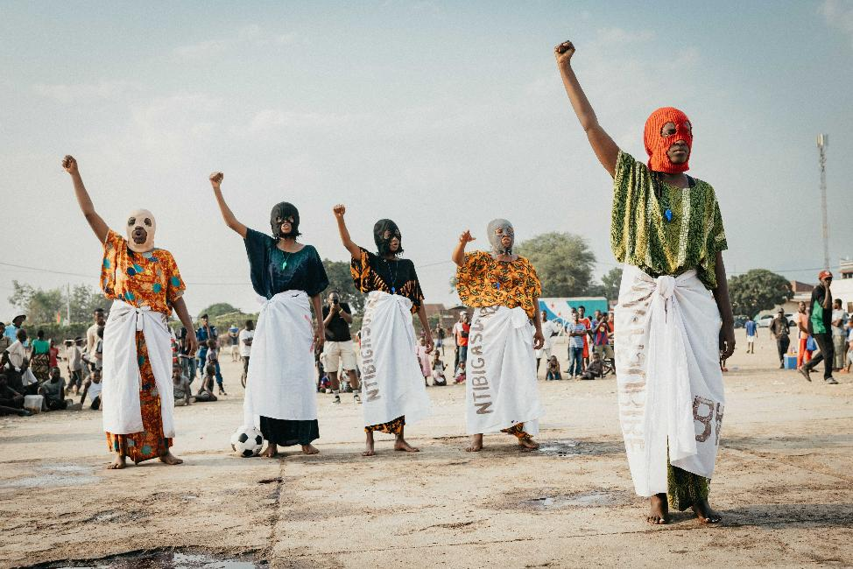
Station 1: Jesus wird zum Tod verurteilt

L An der ersten Station verurteilt der römische Statthalter Pontius Pilatus Jesus zum Tod, obwohl er merkt, dass Jesus unschuldig ist. Viele Menschen beschimpfen Jesus. Auch die Soldaten behandeln ihn schlecht. Jesus weiß, dass ein schwieriger Weg vor ihm liegt. Er vertraut aber darauf, dass Gott ihn nicht allein lässt.

S1 Auch wir erleben, wie weh es tut, wenn man zu Unrecht beschuldigt oder ausgeschlossen wird – weil man andere Kleidung trägt, eine andere Hautfarbe hat oder weil man etwas nicht so gut kann. Aber Gott sieht jeden Menschen und bleibt in solchen Situationen bei uns.
L Hast du schon einmal erlebt, dass jemand ungerecht behandelt wurde?
Kurzer Austausch
S2 Auch Jugendliche in Burundi erleben Ungerechtigkeiten. Beim Theater und beim Comiczeichnen erzählen sie Geschichten von mutigen Menschen und stärken sich gegenseitig. Der Leiter des Projekts sagt: „Wenn wir zusammen sind, können sich Dinge ändern.“
L Ein Rucksack begleitet Menschen auf ihrem Schul- oder Arbeitsweg oder in ihrer Freizeit. Darin stecken wichtige Dinge wie Essen und Trinken, manchmal aber auch etwas, was uns Sorgen bereitet – Streit, schlechte Noten, Angst. An jeder Station packen wir etwas daraus aus.
Ein Kind legt den Rucksack neben das Kreuz.
L Gebet
Guter Gott,
begleite uns auf all unseren Wegen.
Hilf uns, mutig loszugehen,
auch wenn wir noch nicht wissen, was kommt.
Schenke uns Menschen, die uns an die Hand nehmen,
und die mit uns gehen:
A Amen.

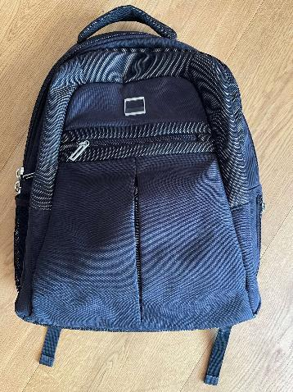
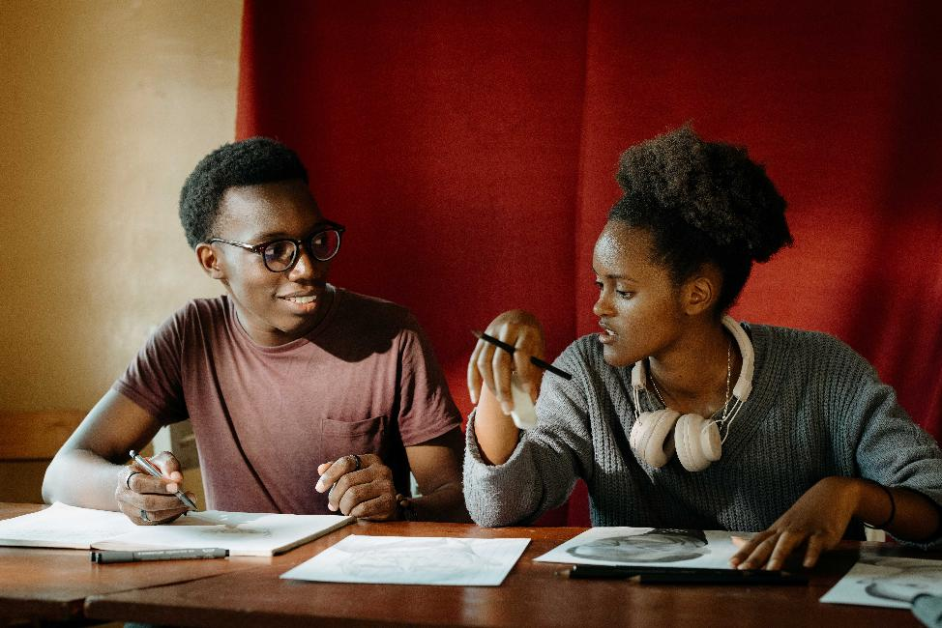
Station 2: Jesus nimmt das Kreuz auf sich

L Die Soldaten geben Jesus das Kreuz zum Tragen. Es ist schwer. Jesus fühlt sich allein. Es kostet ihn viel Kraft, damit Schritt für Schritt weiterzugehen.
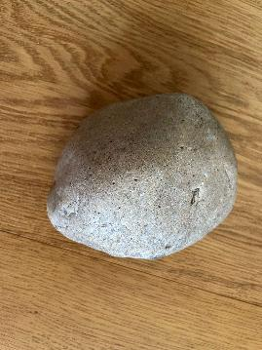
S1 Manchmal fühlen sich schwierige Aufgaben oder Sorgen an, als würde man eine schwere Last in den Händen oder auf dem Rücken tragen.
Der Stein wird aus dem Rucksack genommen und reihum gegeben.
L Wie fühlt sich der Stein an? Wie ist es, ihn weiterzugeben?
Kurzer Austausch
S2 Viele Menschen in Burundi tragen Erinnerungen mit sich, die schwer sind und sie traurig machen. Beim Theaterspielen erzählen sie, was sie bewegt. Andere hören ihnen aufmerksam zu. Ihre Sorgen verschwinden dadurch nicht sofort. Aber gemeinsam lassen sie sich besser tragen. Eine Frau, die beim Projekt ‚Buja Sans Tabou‘ mitmacht, sagt: „Auch in schweren Zeiten können wir gemeinsam Gutes tun, solange wir zusammen sind.“
L Jesus bleibt auf seinem Weg nicht allein. Gott geht mit ihm Schritt für Schritt und teilt seinen Schmerz. Wer hilft dir, wenn du traurig bist oder dir etwas schwerfällt?
Stilles Nachdenken
Lied JuGoLo 83,1-3: Geh mit uns auf unserm Weg
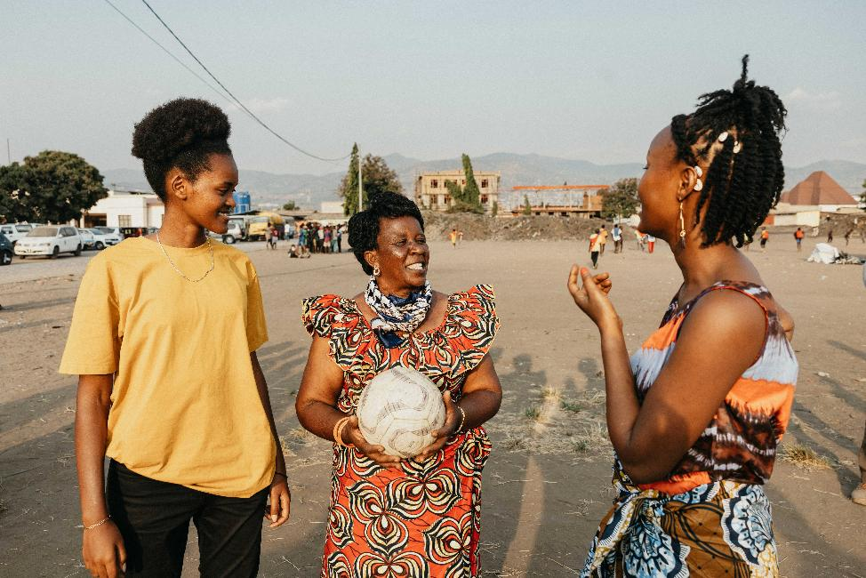
Station 3: Simon hilft Jesus beim Tragen

L Simon von Cyrene sieht, dass Jesus erschöpft ist und fast unter dem Kreuz zusammenbricht. Er geht hin und hilft ihm beim Tragen.

S1 Niemand muss alles allein schaffen. Manchmal brauchen wir jemanden, der mit anpackt.

S2 Im Misereor-Projekt in Burundi macht jede und jeder das, was sie oder er gut kann. So wachsen Menschen zusammen und geben sich gegenseitig Halt – Jung und Alt, aus verschiedenen Familien, aus verschiedenen Orten. Ein Schauspieler sagt: „Auch wenn wir getrennt sind, sind wir nur Menschen. Wenn Gott einen Menschen erschafft, erschafft er einen Menschen.“ Für Gott sind nämlich alle Menschen gleich wertvoll.
S1 Das grüne Tuch steht für die Hoffnung, die Gott uns schenkt: dass Menschen sich verbinden können, egal welche Vergangenheit sie haben – und gemeinsam in die Zukunft gehen. Auch nach einem Streit können wir wieder aufeinander zugehen und uns neu verbinden.
Das grüne Tuch wird aus dem Rucksack genommen. Zwei Kinder umfassen das Tuch und lehnen sich in die entgegengesetzte Richtung. Dadurch halten sie sich gegenseitig.

L Auf wen könntest du zugehen, mit wem könntest du dich verbinden – nach einem Streit oder einfach, weil du ihn oder sie schon lange nicht mehr gesehen hast?
Stilles Nachdenken

Lied JuGoLo 25: Wo zwei oder drei (3x)

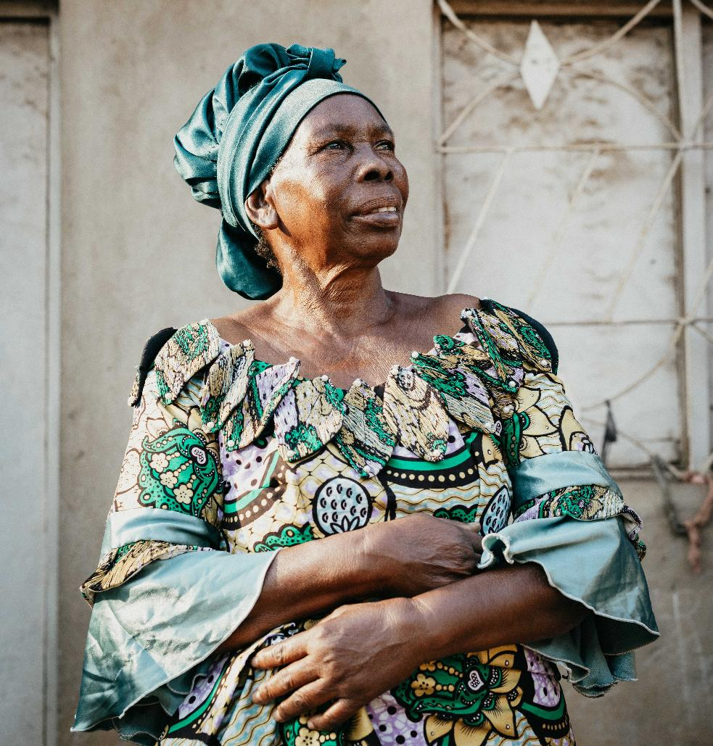
Station 4: Veronika reicht Jesus das Schweißtuch

L Veronika geht den Weg von Jesus mit. Sie hat keine Angst vor den Blicken der anderen. Sie geht auf Jesus zu und gibt ihm ein Tuch, damit er sich den Schweiß und das Blut aus dem Gesicht wischen kann. Diese kleine Geste zeigt: Mitgefühl braucht Mut. Mitgefühl heißt: Ich merke, wie es einem anderen Menschen geht, und helfe ihm.

S1 Auch wir können anderen Mut machen – wenn jemand traurig ist, ausgeschlossen wird oder Hilfe braucht. Mut beginnt manchmal mit einem lieben Wort oder einer kleinen Hilfe.
L Welche Worte fallen euch ein, die Mut machen oder trösten?
Kurzer Austausch

S2 Im Projekt in Burundi erzählen junge Menschen Geschichten von mutigen Menschen. Eine Studentin sagt: „Ich habe gelernt, dass nicht nur Männer mutig sind, sondern Frauen sind sehr mutig, früher und auch heute noch.“

S1 Das rote Tuch erinnert an den Schmerz, das Blut und das Leid von Menschen in Burundi, die zum Beispiel Verletzungen oder den Tod von Angehörigen erlebt haben. Und es soll zeigen, dass Mitgefühl und Mut stärker sein können als Angst.

Das rote Tuch wird aus dem Rucksack genommen und neben dem Kreuz abgelegt.

L Gott schenkt uns den Mut, füreinander da zu sein. Wann hast du zuletzt jemandem Mut gemacht?
Stilles Nachdenken

Lied JuGoLo 298,3: Wo Menschen sich vergessen

Station 5: Jesus wird die Kleidung weggenommen
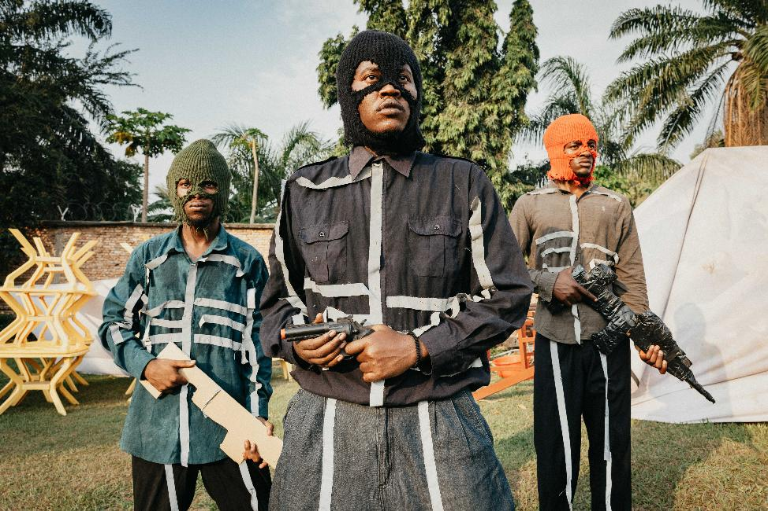
L Jesus werden die Kleider weggenommen. Er ist fast nackt. Alle schauen ihn an, und viele machen sich über ihn lustig. Trotzdem lässt Gott ihn nicht im Stich, sondern bleibt bei ihm. Jesus bleibt sein geliebter Sohn.

S1 Es tut weh, wenn Menschen verletzt, ausgelacht oder ausgeschlossen werden, und wenn ihnen der Schutz genommen wird – wie zum Beispiel Kleidung, die Schutz gibt.


L Gott möchte, dass jeder Mensch in Würde leben kann. Würde bedeutet: Jeder Mensch ist von Anfang an wertvoll. Niemand darf schlecht behandelt werden. Man muss sich Würde nicht durch eine gute Leistung verdienen. Sie ist wie ein Geschenk, das wir alle bekommen haben, weil wir Menschen sind. Wie können wir zeigen, dass jeder Mensch wichtig ist?
Kurzer Austausch

S1 Das weiße Tuch steht für Würde, Frieden und Versöhnung. In der Flagge Burundis finden wir neben weiß auch die Farben grün für Hoffnung und rot für Leid.
Das weiße Tuch wird aus dem Rucksack genommen und neben dem Kreuz abgelegt. Das Bild der Flagge Burundis wird dazu gelegt.

S2 Viele Menschen in Burundi erleben, dass Würde, Frieden und Versöhnung dort beginnen, wo Menschen ehrlich über das Vergangene sprechen. Eine Schauspielerin sagt: „Es ist so wichtig, dass wir die Wahrheit sagen, darüber sprechen, was passiert ist und vergeben. Anderen und uns selbst. Und von dort aus nach vorne und in die Zukunft zu schauen.“
L Gebet
Guter Gott,
du liebst jeden Menschen.
Hilf uns, die Würde aller zu achten
und uns dadurch Frieden zu schenken.
A Amen.

Station 6: Aus dem Kreuz spricht Hoffnung

L Jesus stirbt am Kreuz. Die Menschen um ihn herum glauben zuerst: Alles ist vorbei. Doch Gottes Liebe ist stärker als Angst, Streit und sogar der Tod. Darum schenkt Gott neues Leben. Denn Jesus bleibt nach dem Karfreitag nicht am Kreuz, er bleibt nicht im Grab. Er ersteht an Ostern auf und ist für uns und alle Menschen da.

S1 Diese Hoffnung, die Gott uns schenkt, gibt Menschen Kraft, sich für Frieden, Versöhnung und eine gute Zukunft einzusetzen. Sie macht Mut, nach einem Streit wieder aufeinander zuzugehen, einander zuzuhören und neu anzufangen. So können wir selbst Hoffnung weitergeben.
Alle bisherigen Gegenstände werden um das Kreuz herum abgelegt. Die Osterkerze wird mittig dazu gestellt.

Lied JuGoLo 344,1+2+4: Kleines Senfkorn Hoffnung

L Im Partnerprojekt von Misereor möchten die jungen Künstler*innen mit ihren Talenten die Zukunft in ihrem Land mitgestalten. Sie zeichnen Comics, die anderen Hoffnung machen. Die Theaterstücke, die sie aufführen, erzählen davon, dass Versöhnung zwischen Gruppen möglich ist, auch wenn sie sich davor gestritten haben. Eine Schauspielerin sagt: „Ich möchte die Menschen in unserem Land aufwecken und sie dazu ermutigen, dass sie hier eine Zukunft sehen.“

Worauf hoffst du – für dich, andere Menschen und die Welt?
Kurzer Austausch

A Gebet
Vater unser im Himmel!
Danke, dass du uns durch Jesus Christus zeigst,
dass Liebe und Hoffnung stärker sind als Angst.
Jesus bleibt nicht im Grab.
Du schenkst ihm neues Leben.
Darum glauben wir:
Leid und Streit haben nicht das letzte Wort.
Hilf uns, wie Jesus füreinander da zu sein,
einander zu helfen und gemeinsam Hoffnung wachsen zu lassen.
Darum bitten wir dich durch Christus, unsern Herrn.
Amen.

Lied JuGoLo 381,1-3: Möge die Straße uns zusammenführen


Vielen Dank, dass Sie unsere Materialien verwenden. Wir freuen uns, wenn Sie uns Ihre Rückmeldung geben: https://forms.cloud.microsoft/e/nrBvk7x0YL?origin=lprLink

Das Projekt der diesjährigen Fastenaktion in Burundi steht beispielhaft für die vielen Misereor-Projekte.

Die angegebenen Lieder stammen aus „Ein Segen sein. Junges Gotteslob“ (2011, Dehm-Verlag, „JuGoLo“).

Fotonachweis: Kathrin Harms/ Misereor

Bitte unterstützen Sie mit Ihren Spenden zur Fastenaktion die Arbeit von Misereor in Afrika, Asien und Lateinamerika.
IBAN DE75 3706 0193 0000 1010 10
Kennwort Fastenaktion S07901
BIC GENODED1PAX

Herausgeber
Bischöfliches Hilfswerk Misereor e.V.
Mozartstr. 9
52064 Aachen
T: 0241/442 445
E: fastenaktion@misereor.de

Redaktion
Andreas Paul – Misereor Aachen

